**Descargar Git:** <https://git-scm.com/downloads/win>

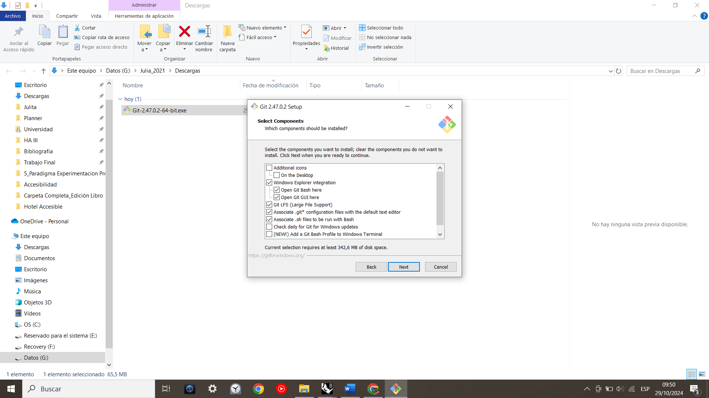

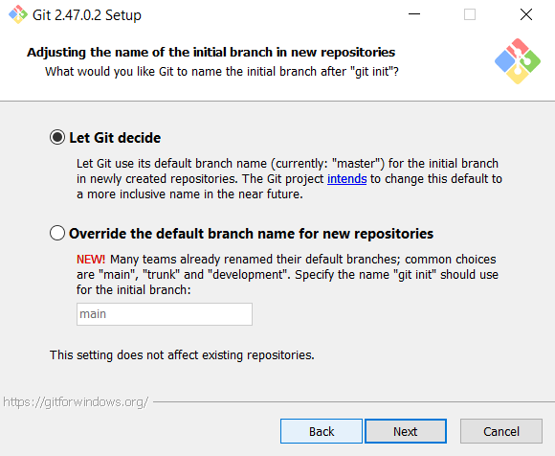

* **Let Git decide:** rama se llama master
* La otra opción: Main, la mayoría de los códigos

[Es exactamente lo mismo, son compatibles]

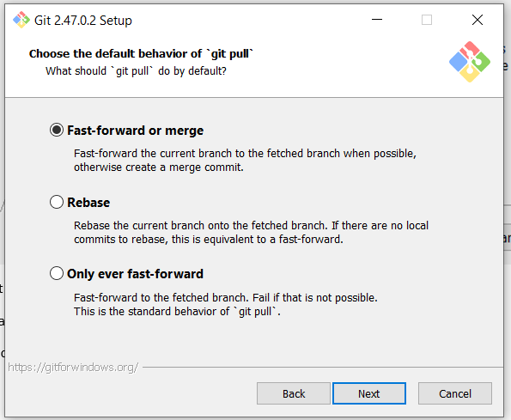

Cuando hagamos un pull, se haga Rebase o fast-forward: esto es si se me actualiza automáticamente, o me diga que …

* Rebase: hacerlo normar
* Fat- Forward: seguir sin que me diga nada

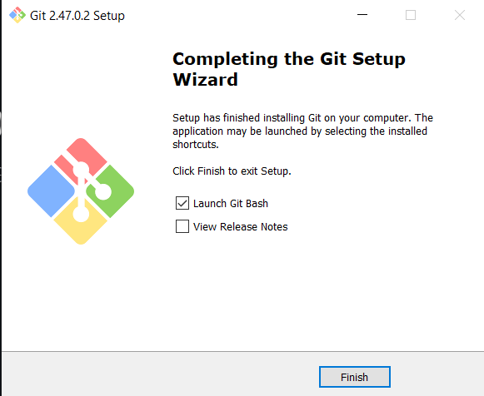

**Descargar GitHub:** <https://desktop.github.com/download/>

**Cuenta en GitHub:** <https://github.com/>

**Git:** lenguaje de comandos para subir las cosas GitHub

**GitHub**: repositorio

Se trabaja con 3 ramas minimo:

* **Master o main:** rama principal
* **Develop**: rama donde estas trabajando

**Publico:** insights, podes mostrar cómo trabajo el equipo, sirve para mostrar cuanto hizo cada uno.

**Marge Pull request**: avazaste, pero el código avanzo mucho mas

**ChatGPT versión 4.0:** pedís que comandos hacer, no falla nunca con Git

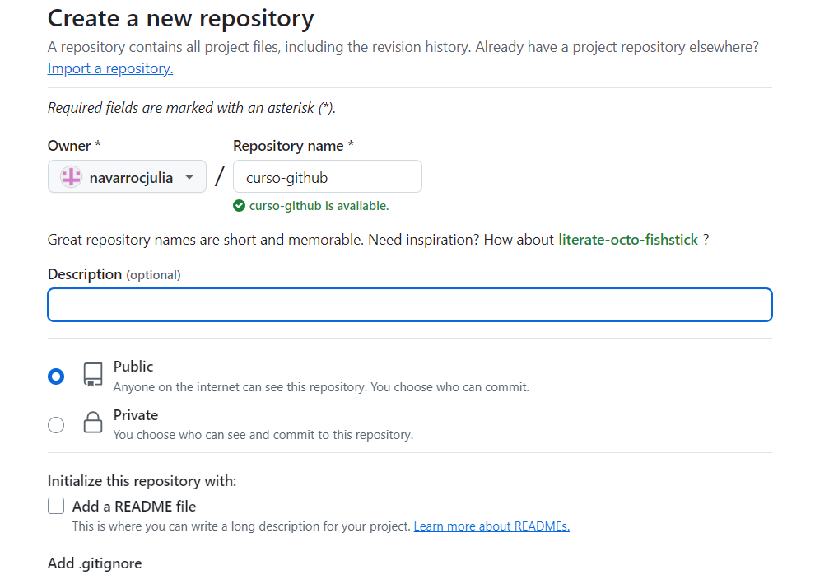

El nombre de un repositorio: no acepta espacio, para espacio usar guion

Private: a pesar que el otro tenga el link, no le va a salir

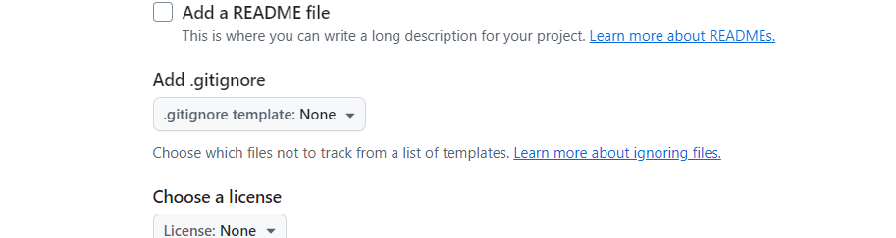

Add .gitignore: ignorar algún archivo

License: ejemplo si esta público, pero no quieres que se comercialice le podes poner con alguna licencia (Leer que tipo de licencia es necesario en cada caso “Learn more about licenses”

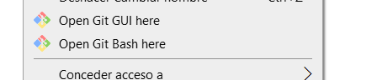

Git Gui: intento fallido, hay que unsar github deskote

Usar Git Bash here